01. XML:
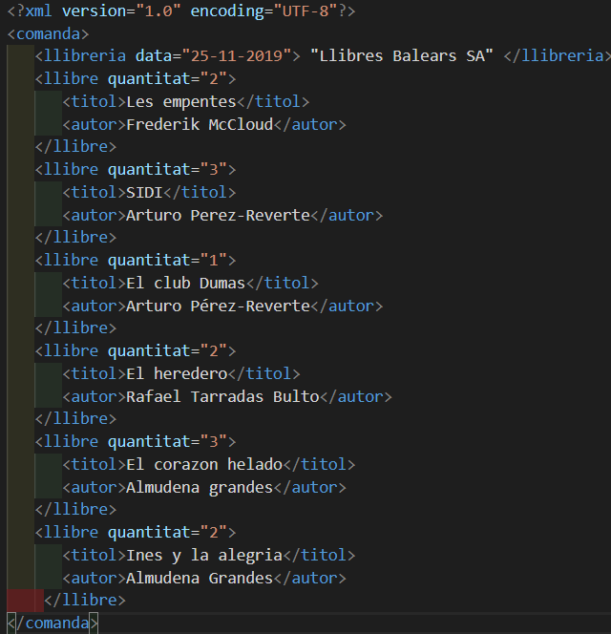
XSL:
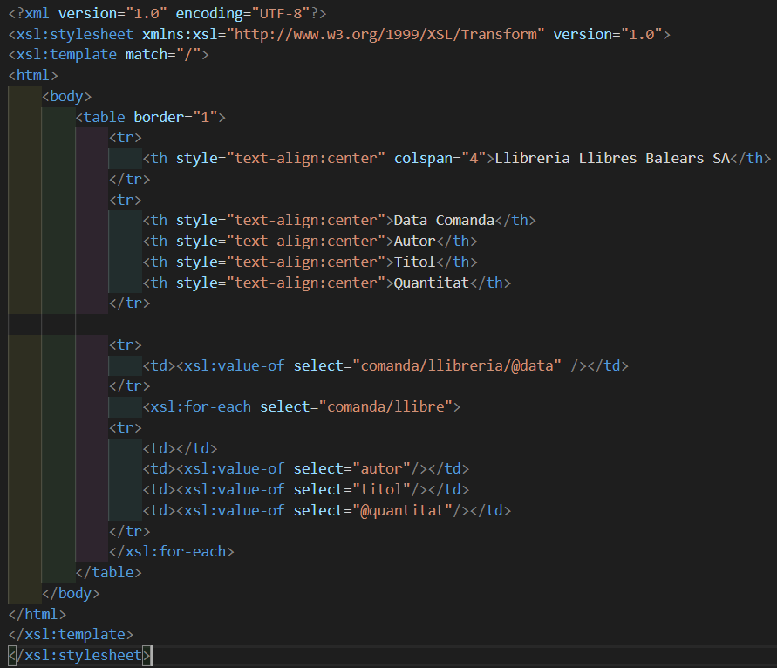
Resultat:
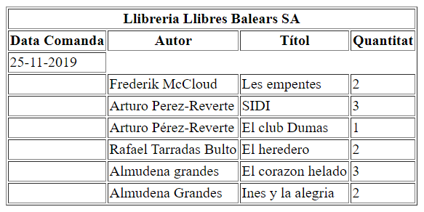
02.
2.1)
Quants partits han jugat els "Lleons"?
Xpath expression: count(/lliga/jornada/partit/equip[nom=”Lleons”)
6

2.2) Quins partits han jugat a casa els "Elefants"?
Xpath expression: count(/lliga/jornada/partit/equip[@juga="local"][nom="Elefants"])
3
2.3) Quants jugadors han marcat gols abans de la mitja part (minut 45) jugant com a locals?
Xpath expression: count(/lliga/jornada/partit/equip[@juga="local"]/gols/jugador[@minut>="45"])
8
2.4) Quants partits en els quals jugaven els "Elefants" han quedat empatats?
Xpath expression: count(count(/lliga/jornada/partit/equip[nom="Elefants"]/./gols)=count(/lliga/jornada/partit/gols))
1
2.5) En quines jornades els"Lleons" han jugat a casa?
Xpath expression: /lliga/jornada/partit/equip[@juga="local"][nom="Lleons"]/../lliga/jornada/@num

2.6) Quina és la mitjana de gols per partit dels "Cavalls"?
Xpath expression: count(/lliga/jornada/partit/equip[nom="Cavalls"]/./gols/jugador) div count(/lliga/jornada/partit/equip[nom="Cavalls"])
1.75
2.7) Trobar la suma total de tots els resultats. Per exemple, resultat dia 1 és 3, resultat dia 5 és 1, la suma serà 4.
Xpath expression: sum(//resultat)
32
2.8) Llista els jugadors que ha fet gols a tots els partits
Xpath expression:
2.9) Llista els jugadors que fet gols el dia 25-12-2019?
Xpath expression: lliga/jornada/partit/equip[dia="25-12-2019"]/./gols/jugador/text()
Pere Ponce
Mingo
2.10) Mostra una llista de cada dia on el partit hagi acabat amb un resultat major que 2.
Xpath expression: /lliga/jornada/partit/equip[resultat>2]/dia/text()
31-12-2019
15-01-2020
27-01-2020

03. XML:
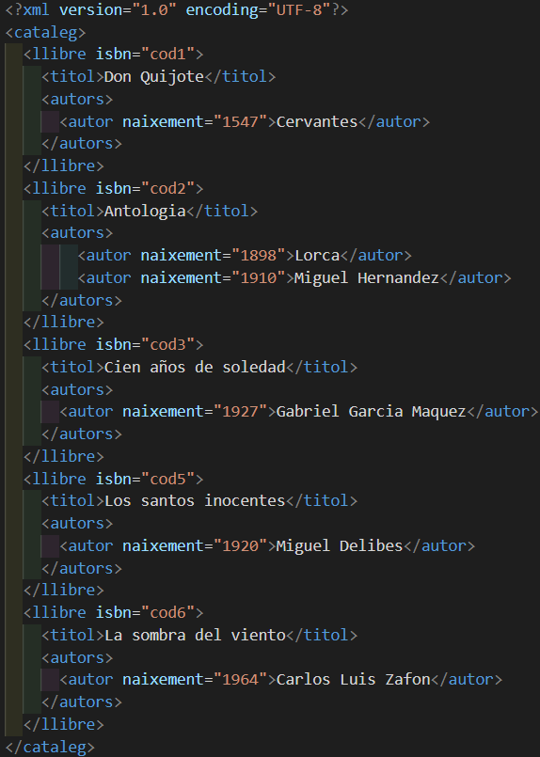
XSL:
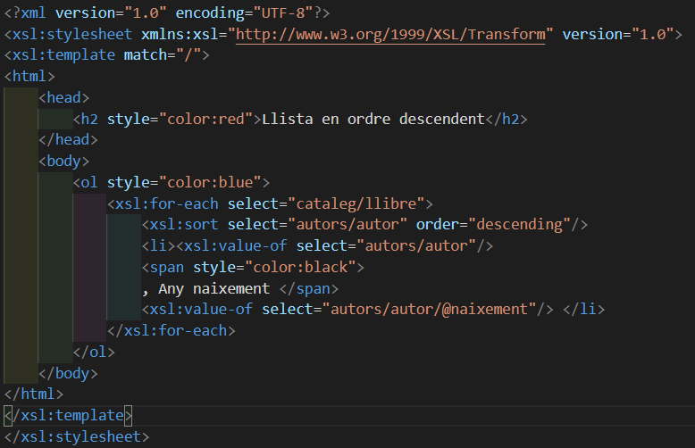
Resultat:
